Atividades de Configuração de ALE

Ambiente de Comunicação
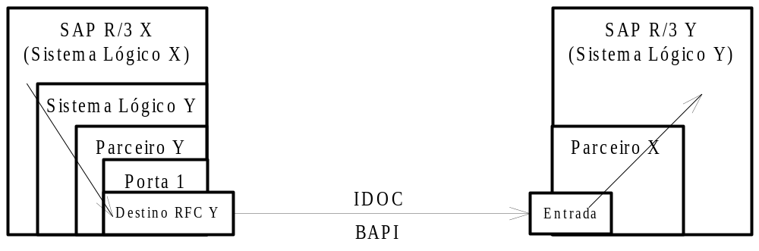
O diagrama acima representa um ambiente de comunicação ALE típico entre dois sistemas SAP.

Criação de Sistema Lógico
São necessários dois sistemas lógicos para a comunicação de mensagens: um que representará o sistema SAP de origem e outro que representará o sistema de destino. Opte, no caso de comunicação entre sistemas SAP, em nomear o sistema lógico de destino com o mesmo nome do sistema lógico associado ao mandante que será usado no destino.
Transação BD54

Associação a Mandante
O sistema lógico que representa o sistema de origem dos dados deve estar associado ao mandante que será usado.
Transação SCC4

Criação do Destino RFC
A comunicação entre sistemas, os sistemas SAP usam um método chamado RFC (Remote Function Call) que consiste em chamadas a módulos de funções encontradas, geralmente, em sistemas remotos.
Para conexões entre sistemas SAP, o destino RFC deve ser do tipo 3, deve se especificar o servidor R/3 de destino, além de informações de login: Mandante, Idioma, Usuário (do tio CPIC). Procure nomear o destino RFC com o mesmo nome do sistema lógico destino.
Transação SM59

Usuário no Sistema Destino (CPIC)
Para comunicações entre sistema, os sistemas SAP usam um usuário no sistema destino do tipo CPIC. Este usuário deve possuir todas as autorizações necessárias às transações que serão realizadas pelas transferências de dados.
Transação SU01

Configuração do Modelo de Distribuição
A configuração do Modelo de Distribuição consiste em associar um tipo de mensagem ou uma BAPI a um sistema lógico fonte e um sistema lógico de destino. Há alguns modelos de distribuição pré-configurados no ambiente.
Transação BD64

Geração de Perfil de Parceiro e de Porta de Comunicação
Em conexões entre sistemas SAP, o Perfil de Parceiro e da Porta de Comunicação podem ser gerados automaticamente, sendo a Porta gerada com base no destino RFC e o Perfil de Parceiro com base na configuração do Modelo de Distribuição.

Criação de Perfil de Parceiro no Sistema Destino
O sistema SAP destino precisa ter um perfil de parceiro associado ao sistema origem. Neste perfil de parceiro deve relacionar os tipos de mensagem que serão enviados pelo sistema origem bem como os Códigos de Processamento de cada tipo de mensagem associado.
Transação WE20

Ativação de Indicadores de Modificação
São dois passos para ativação de change pointers: ativar change pointers geral e ativar change pointer para tipo de mensagem.
Transação BD50

Teste do Fluxo
Após todas as configurações feitas pode ser executado um teste do fluxo de mensagens.
Transação BDM5

Verificando IDOC’s
Todos IDOC’s enviados e recebidos nos sistema podem ter o status verificado através da transação WEDI.

Mensagens Configuradas para Conexão ALE Ambiente CFM – R/3 da BCP

Dados mestre das Contas do Razão
Sentido: R/3 para CFM
Tipo de Mensagem: GLMAST
Iniciado por transação BD21 (Escolher o Tipo de Mensagem GLMAST).
Configuração especial: requer ativação de indicador de modificação.

Documentos de FI
Sentido: CFM para R/3
Tipo de Mensagem: FIDCC1 (para criação); FIDCCH (para alteração).

Movimentação do Fluxo de Caixa
Sentido: CFM para R/3 e R/3 para CFM
Tipo de Mensagem: CMREQU (requisição de dados); CMSEND (envio de dados).
Iniciado por transação.
Configuração especial: determinar tabelas de conversão nos ambientes.

Dados mestres de banco/agência
Sentido: CFM para R/3 e R/3 para CFM
Tipo de Mensagem: Bank.Change (alteração de bancos), Bank.Create (criação de bancos) e AddressOrg.SaveReplica (gravação cópia de endereços).
Configuração especial: a distribuição de dados de bancos requer que seja definido um sistema de consolidação para distribuição de dados de bancos (na transação SALE) em cada sistema emissor.

Cotações de Moeda
Sentido: CFM para R/3 e R/3 para CFM
Tipo de Mensagem: Exchange.SaveReplica (gravação de cópia de cotações).
Iniciado por programa (RFALEX00).
A distribuição de dados de bancos requer que seja definido um sistema de consolidação para distribuição de dados de bancos (na transação SALE) em cada sistema emissor.

Glossário

Sistema Lógico
É a representação de um outro sistema em um sistema SAP para distribuição de dados (tanto como origem quanto destino). O sistema lógico definido como remetente (para mensagens de saída) ou como destinatário (para mensagens de entrada) deve estar associado ao mandante usado na comunicação.

Tipo de Mensagem
Representa uma mensagem de aplicação que pode ser trocada entre os sistemas em comunicação.

Tipo de IDOC
Um Tipo de IDOC (Intermediate DOCument) representa a estrutura de dados associada com um tipo de mensagem.

IDOC
É um objeto que contém dados de um tipo de mensagem particular.

Modelo de Distribuição
É a ferramenta que guarda informações sobre o fluxo das mensagens através dos diversos sistemas.

Código de Processamento
É usado para identificar qual o processamento subseqüente ao recebimento de um IDOC.

Porta de Comunicação
Trata-se da representação lógica do canal de comunicação dos sistemas SAP. Para comunicação com outros sistemas R/3 a porta deve ser do tipo RFC.

Perfil de Parceiro
Identificador de sistemas usado na comunicação de mensagens. O tipo de perfil para comunicação ALE é LS (Logical System).

BAPI
Interfaces para acesso a informações de sistemas SAP em sistemas externos.

Indicador de Modificação
São objetos nos sistemas R/3 que marcam as mudanças em alguns dados mestres.

Principais Transações
SALE | Configuração de ALE
BALE | Administração de Distribuição (ALE)
WEDI | Tipos de IDOC e Basis de EDI
BD54 | Manutenção de Sistemas Lógicos
BD64 | Configuração do Modelo de Distribuição
WE02 | Exibição de IDOC’s
WE05 | Lista de IDOC’s
WE20 | Manutenção de Perfis de Parceiros
WE21 | Manutenção de Portas
BD50 | Ativar Indicadores de Modificação para Tipo de Mensagem
BD21 | Gerar IDOC’s dos Ponteiros de Identificação

Fontes de Informações
ifr.sap.com
help.sap.com
service.sap.com/notes

Bibliografia
- SAP R/3 ALE & EDI Technologies with CDROM
by Rajeev Kasturi
- ALE, EDI, and IDoc Technologies for SAP by Arvind Nagpal, et al

